PERSONAL
  - Técnico de ensamblaje (1)
  - Técnico Supervisor (1)

EQUIPOS DE PROTECCIÓN PERSONAL
  - Protector de cabeza con barbiquejo
  - Casco de seguridad
  - Botas de jebe metatarsal
  - Lentes de seguridad
  - Guantes anticorte
  - Uniforme con cintas reflectoras
  - Respirador con filtros adecuados
  - Protectores auditivos tipo tapón u orejera
  - Correa portalámpara
  - Lampara minera

EQUIPO / HERRAMIENTAS / MATERIALES
EQUIPO | HERRAMIENTAS | MATERIALES
- Cortadora M22CUT+ | - Flexómetro. | - Manguera hidráulica.
 |  | - Liquido corrector.

- PROCEDIMIENTO/RIESGO-IMPACTO/MEDIDAS PREVENTIVAS

PASOS SECUENCIALES DE TRABAJO SEGURO | RIESGO / ASPECTO | MEDIDAS PREVENTIVAS
Jefe de Guardia/Supervisor  - El jefe de guardia o el supervisor entregará la orden de trabajo escrito y firmado detallando las actividades a realizar. | No Aplica | No Aplica
Técnico Supervisor / Técnico de ensamblaje  - Realizar las herramientas de gestión: Recibir la charla de capacitación por parte de la supervisión, realiza el check list de labor; así como el IPERC con los peligros, controles y riesgos en el lugar donde se desarrollará la actividad.  Se debe contar con las firmas correspondientes. | Caída el mismo nivel | - Mantener el orden y limpieza del área  - No desplazarse con las manos en los bolsillos.  - No corre
 | Residuos Solidos | - Minimizar y segregación de rr.ss  - Uso racional de los formatos
Técnico Supervisor / Técnico de ensamblaje  - Medir y revisar el estado de la manguera antes de realizar el corte, luego deslizar la manguera sobre los soportes de curvado.  Siempre debe estar la guarda instalada. | Golpe / Corte | - Uso de guarda de protección  - Inspección de herramientas  - Uso de guante anticorte
 | Posturas inadecuadas | - Adoptar posturas adecuadas  - Rotacion de trabajo  - Realizar pausas activas
 | Caída el mismo nivel | - Mantener el orden y limpieza del área
Técnico Supervisor / Técnico de ensamblaje  - Encender el equipo, sujetar la manguera firmemente con una mano, colocando la zona que se quiere cortar perpendicular al disco. Las manos siempre deben estar fuera del alcance del disco de corte. | Golpe / Corte | - Uso de guarda de protección  - Inspección de herramientas  - Uso de guante anticorte
 | Posturas forzadas | - Adoptar posturas adecuadas  - Rotacion de trabajo  - Realizar pausas activas
 | Contacto Eléctrico | - Puesta a tierra  - Mantenimiento de equipo  - Check list de pre - uso
 | Caída el mismo nivel | - Mantener el orden y limpieza del área
Técnico Supervisor / Técnico de ensamblaje  - Apretar y mantener la presión sobre la palanca para realizar el corte. Si el régimen del motor disminuye, reducir la presión sobre la palanca hasta que el disco recupere su velocidad máxima (aproximadamente 10 segundos). | Golpe / Corte / Contacto con | - Uso de guarda de protección  - Inspección de herramientas  - Uso de guante anticorte
 | Exposición a ruido continuo | - Uso de la maquina por tiempo limitado  - Rotación de personal  - Uso de orejera
 | Exposición a Humos metálicos | - Uso de la maquina por tiempo limitado  - Rotación de personal  - Uso de respirador  - Mantener área ventilada
 | Posturas forzadas | - Adoptar posturas adecuadas  - Rotacion de trabajo  - Realizar pausas activas
 | Contacto Eléctrico | - Puesta a tierra  - Mantenimiento de equipo  - Check list de pre - uso
 | Caída el mismo nivel | - Mantener el orden y limpieza del área
 | Residuos Solidos | - Minimizar y segregación de rr.ss
Técnico Supervisor / Técnico de ensamblaje  - Liberar la presión sobre el pedal y retirar las dos secciones de manguera.  Verificar que el corte de manguera sea recto y/o un desvió máximo de 3 grados. | Golpe / Corte / Contacto con | - Uso de guarda de protección  - Inspección de herramientas  - Uso de guante anticorte
 | Posturas forzadas | - Adoptar posturas adecuadas  - Rotacion de trabajo  - Realizar pausas activas
 | Contacto Eléctrico | - Puesta a tierra  - Mantenimiento de equipo  - Check list de pre - uso
 | Caída el mismo nivel | - Mantener el orden y limpieza del área
Técnico Supervisor / Técnico de ensamblaje  - Apagar, bloquear y/o desconectar el equipo, realizar el orden y limpieza del área. | Contacto Eléctrico | - Puesta a tierra  - Mantenimiento de equipo  - Check list de pre - uso
 | Caída el mismo nivel | - Mantener el orden y limpieza del área

RESTRICCIONES.
  - Prohibido iniciar los trabajos sin contar con la orden de trabajo y herramientas de gestión debidamente firmadas.
  - Prohibido iniciar el trabajo si no se cuenta con los EPP’s específicos y/o deteriorados.
  - Prohibido usar herramientas en mal estado.
  - Prohibido iniciar los trabajos si el personal no cuenta con su autorización interna, vigente y este capacitado.
  - Prohibido el ingreso al personal no autorizado al área donde se realiza la actividad.
  - Prohibido iniciar los trabajos si no hay una buena ventilación en la zona de trabajo.
  - Prohibido iniciar los trabajos si no se realiza la inspección de los equipos.

Actualizado por: | Revisado por: | Revisado por: | Aprobado por:
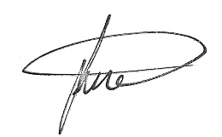 | 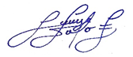 | 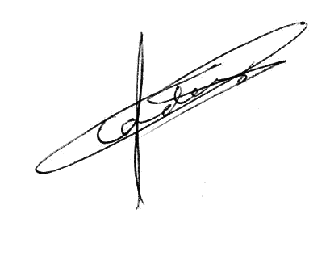 | 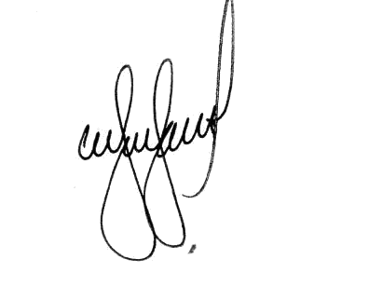
Juan Carlos Escriba  Técnico de ensamblaje | Jorge Quispe Celestino  Técnico de ensamblaje | Erick Cordova Rosello  Jefe SSOMA | Enrique Gamio Alvarado  Gerente General
Fecha: 20-05-2024 | Fecha: 21-05-2024 | Fecha: 22-05-2024 | Fecha: 24-05-2024

